在使用安装rJava和Rwordseg之前需要配置并检查java环境变量

1. #javahome问题
3. ➜  lib sudo R CMD javareconf
4. Java interpreter : /usr/bin/java
5. Java version     : 1.8.0_112
6. Java home path   : /Library/Java/JavaVirtualMachines/jdk1.8.0_112.jdk/Contents/Home/jre
7. Java compiler    : /usr/bin/javac
8. Java headers gen.: /usr/bin/javah
9. Java archive tool: /usr/bin/jar
10. Non-system Java on OS X
12. trying to compile **and** link a JNI program
13. detected JNI cpp flags    : -I$(JAVA_HOME)/../include -I$(JAVA_HOME)/../include/darwin
14. detected JNI linker flags : -L. -ljvm
15. clang -I/Library/Frameworks/R.framework/Resources/include -DNDEBUG -I/Library/Java/JavaVirtualMachines/jdk1.8.0_112.jdk/Contents/Home/jre/../include -I/Library/Java/JavaVirtualMachines/jdk1.8.0_112.jdk/Contents/Home/jre/../include/darwin -I/usr/local/include -I/usr/local/include/freetype2 -I/opt/X11/include    -fPIC  -Wall -mtune=core2 -g -O2  -c conftest.c -o conftest.o
16. clang -dynamiclib -Wl,-headerpad_max_install_names -undefined dynamic_lookup -single_module -multiply_defined suppress -L/Library/Frameworks/R.framework/Resources/lib -L/usr/local/lib -o conftest.so conftest.o -L. -ljvm -F/Library/Frameworks/R.framework/.. -framework R -Wl,-framework -Wl,CoreFoundation

19. JAVA_HOME        : /Library/Java/JavaVirtualMachines/jdk1.8.0_112.jdk/Contents/Home/jre
20. Java library path: .
21. JNI cpp flags    : -I$(JAVA_HOME)/../include -I$(JAVA_HOME)/../include/darwin
22. JNI linker flags : -L. -ljvm
23. Updating Java configuration **in** /Library/Frameworks/R.framework/Resources
24. Done.

通过R.version命令查看当前的R版本

1. _
2. platform       x86_64-apple-darwin15.6.0
3. arch           x86_64
4. os             darwin15.6.0
5. system         x86_64, darwin15.6.0
6. status
7. major          3
8. minor          4.1
9. year           2017
10. month          06
11. day            30
12. svn rev        72865
13. language       R
14. version.string R version 3.4.1 (2017-06-30)
15. nickname       Single Candle

从csv中去读数据

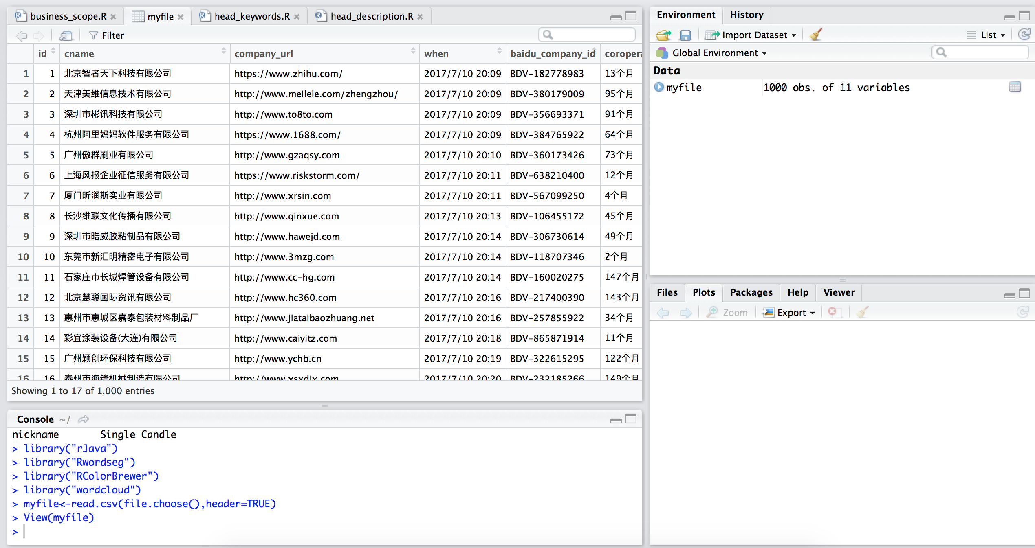

从上面的列表中获取business_scope列进行统计词频

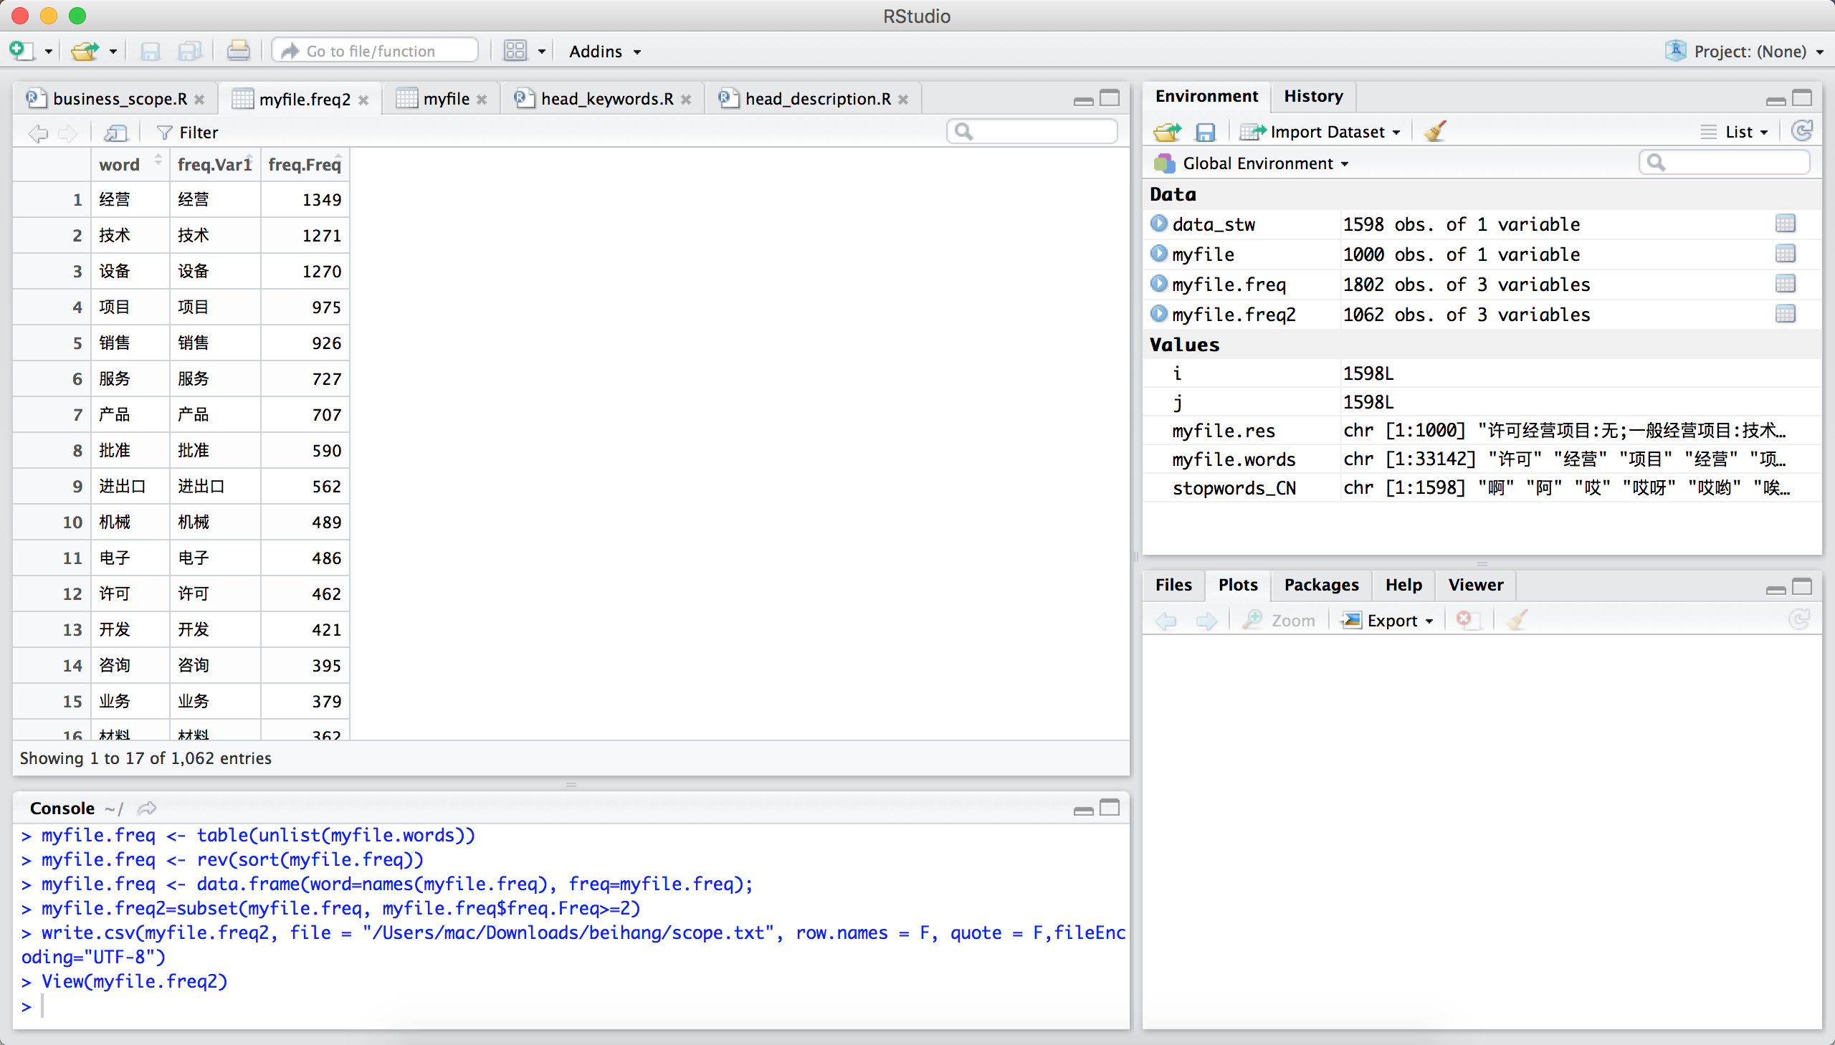

并把经营范围的词频输出到 scope.txt文件。使用以上的步骤分别输出keyword、decription文件

使用了 1598个停用词，例如下图前15个

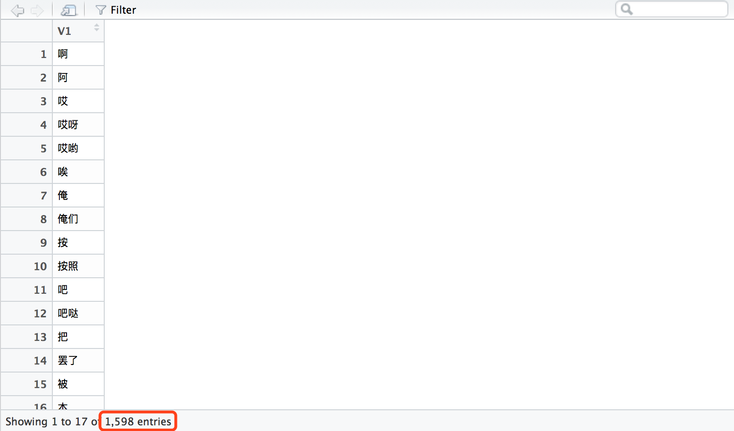

最终生成的经营范围、关键词、seo的三个词云如下：

经营范围：

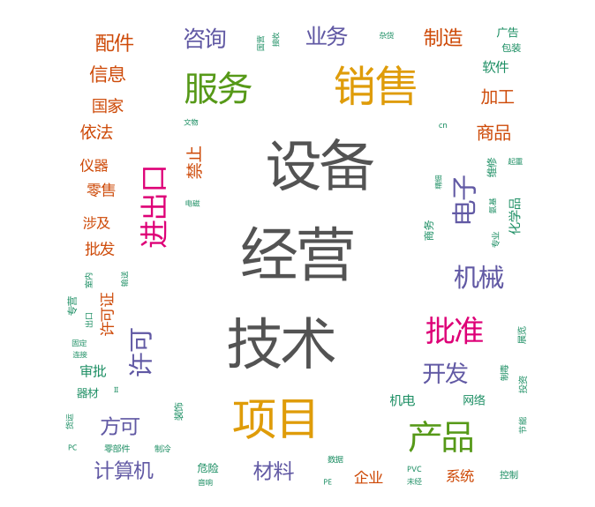

搜索关键词



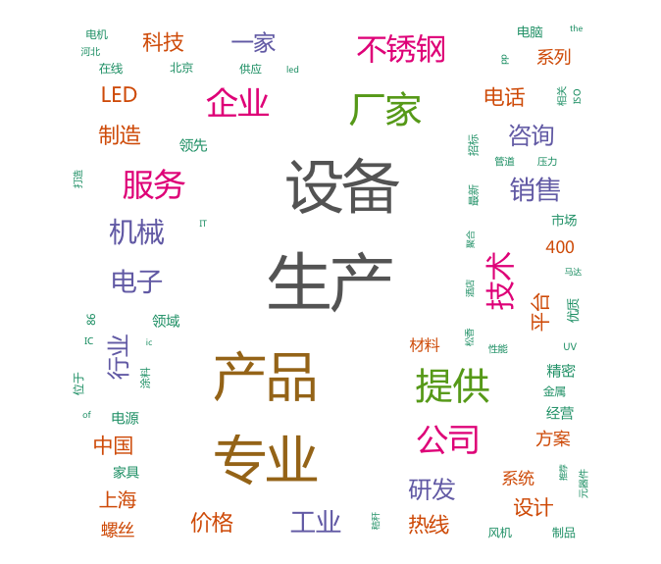

这是 SEO的内容

程序执行步骤：

最终程序执行过程中，首先需要输入baidu_company_1000.csv 文件，然后再跟进提示输入 stopword.txt文件，最终会得到结果。